创建版本库
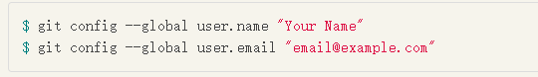
输入在git中的名字和邮箱。
cd flie（进入文件）
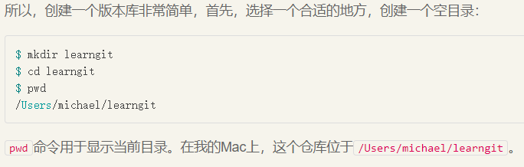
git init（初始化）
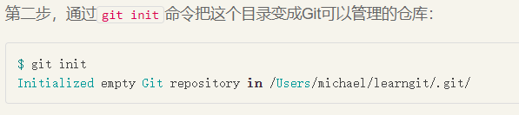
廖雪峰说的”git add reademe.txt”要先在learntgit文件下手动创建readme.txt文件或者在git里用”touch readme.txt”创建文件，然后在”git add readme.txt”
git add（添加）
git commit -m”...”（提交）
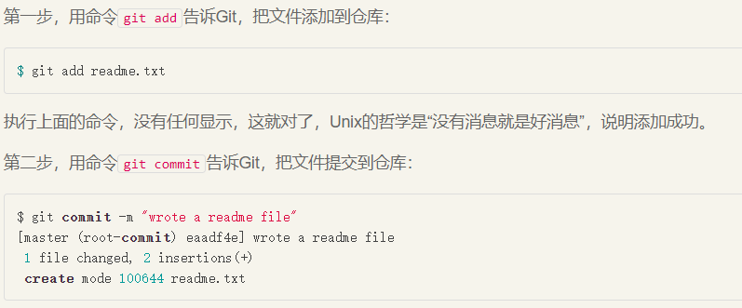

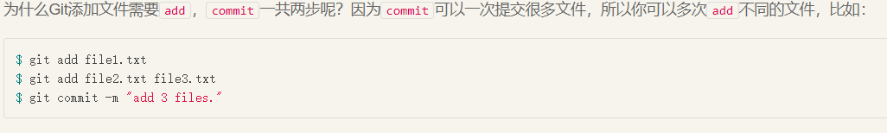
git status（当前状态）
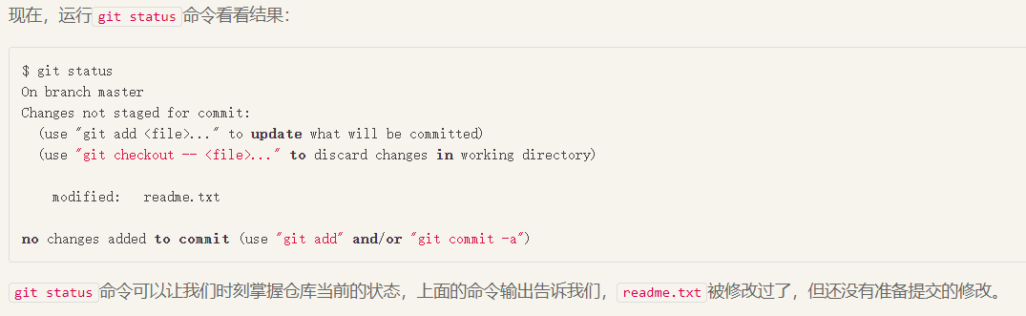
git diff（当前版本和上一版本的不同）
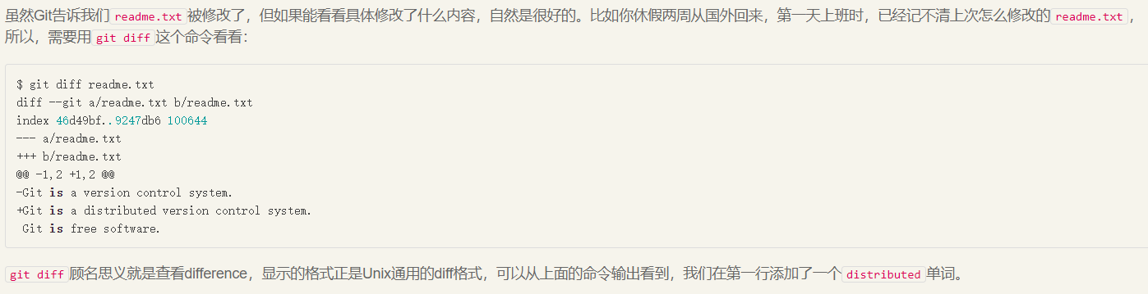
通过vi readme.txt进入文件看到文件里的内容，按“i”进入修改模式，可以修改里面的内容，按“Esc+shift zz” 退出文件。

git log（查看版本历史）
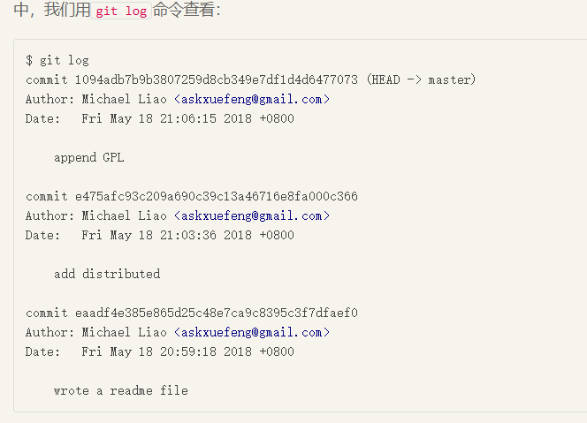
git log --pretty=oneline（历史简化版）
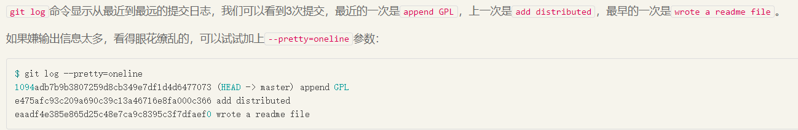
要退出log模式按“q”
版本回退
git reset -- hard HEAD^（回退版本）
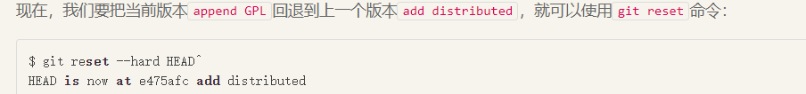
（HEAD是当前版本，HEAD^是上个版本，HEAD^^是上上个版本，以此类推）
cat readme.txt（查看内容，不能修改）
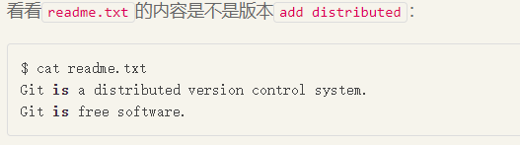
只查看内容，不进入文件
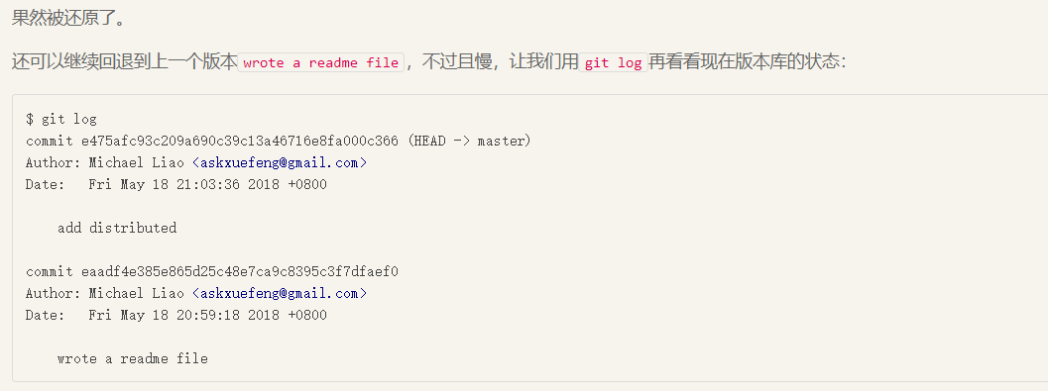
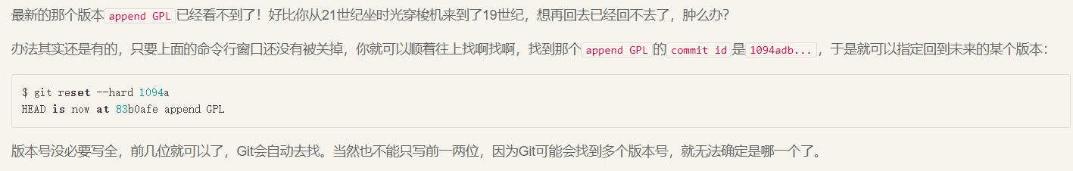
git reflog（查看版本位置代码）
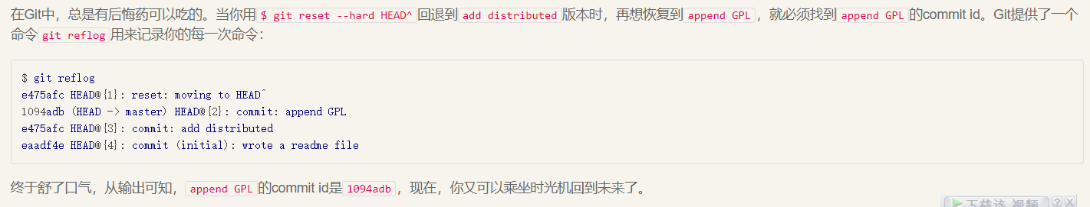
git checkout -- file 或git restore file （未git add之前）
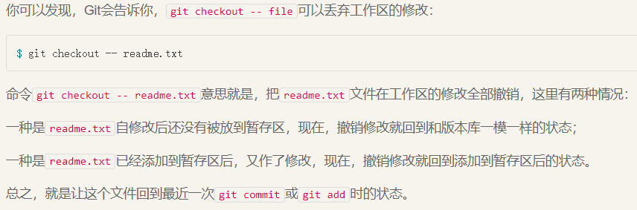

git reset HEAD file （已经git add但未commit）
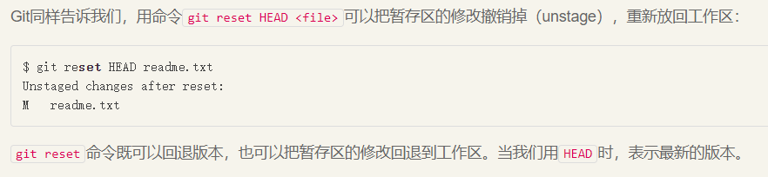
回到git add之前但是修改依然存在，还要用git checkout -- file 或git restore file回到版本库里的最新版本。
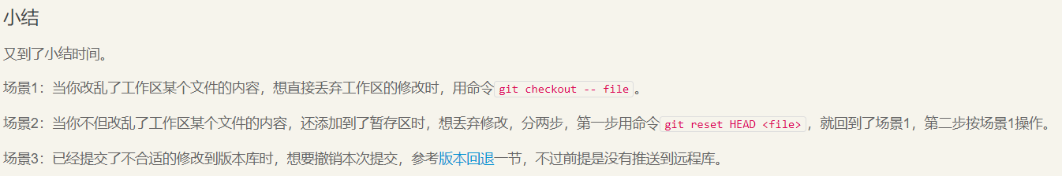
rm file（删除文件）
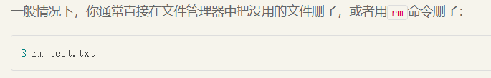
git rm text.txt + git commit -m “...”（也要提交到版本库，和add+commit一样）
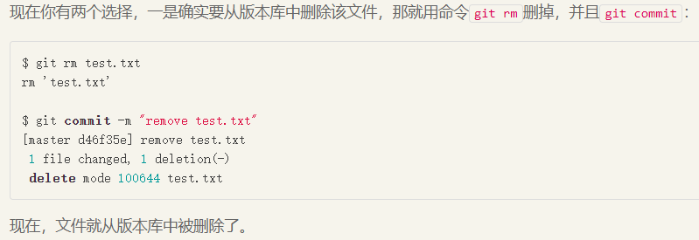
git push origin master（推送到远程版本库）
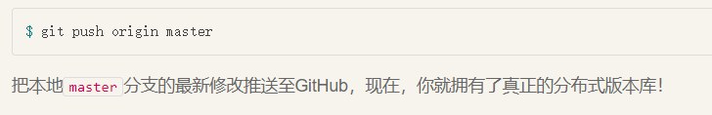
git clone git@github.com:gongyuzhouchang/gitskills.git
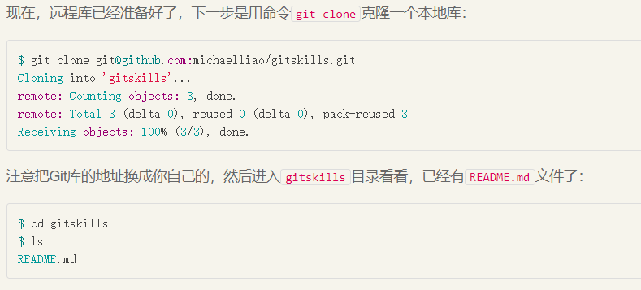
ls（用来显示目录或具体文件列表。）
cd ..\（倒退到上一个文件夹）

git switch -c dev=git checkout -b dev=git branch dev+git switch/checkout dev（创建并转到分支dev）
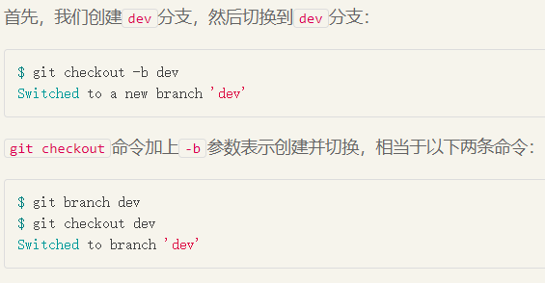
git branch（查看所有分支）
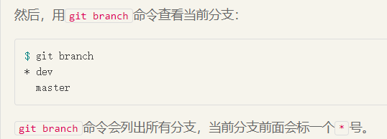
git merge dev（合并dev分支到master分支上）
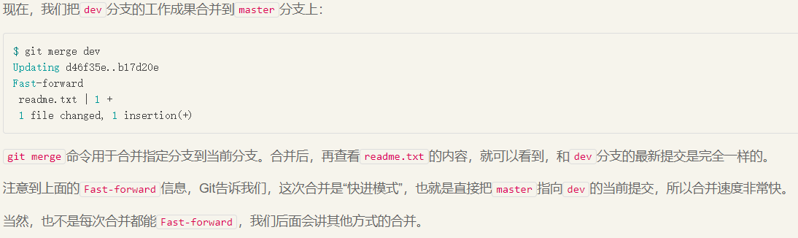
git branch -d dev（删除分支dev）
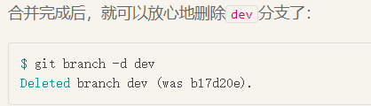
git merge --no-ff -m “...” dev（可以保留dev分支情况）
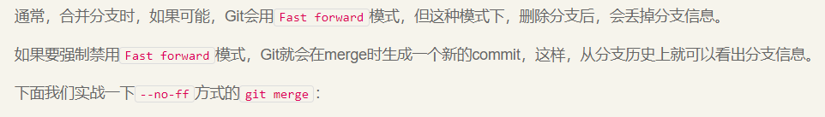
git branch -D feature-vulcan（强制删除未合并的分支）

git remote 或git remote -v（查看远程库）
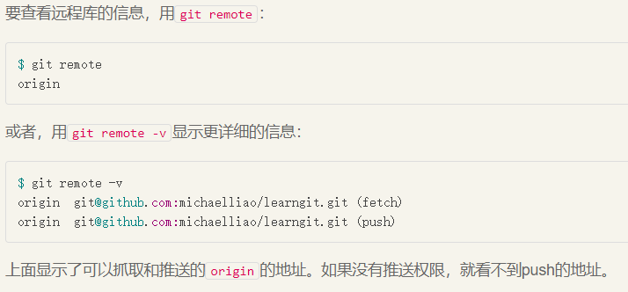
git push origin master（推送分支）
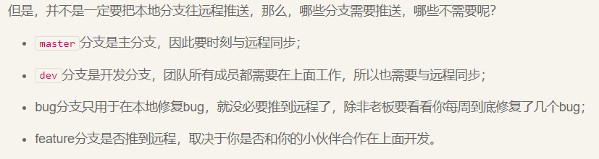
git stash（清空工作区，但保存当前工作状态，可恢复）
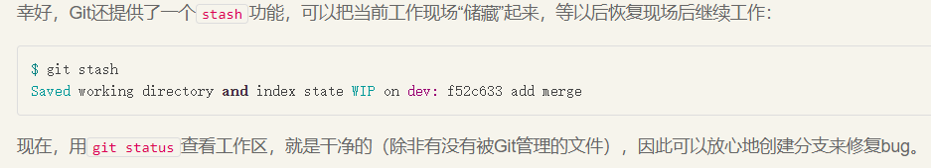
git push origin <branch-name>（推送）
git pull（拉取）
git branch --set-upstream-to=origin/<branch-name>（和远程库的分支创建连接）
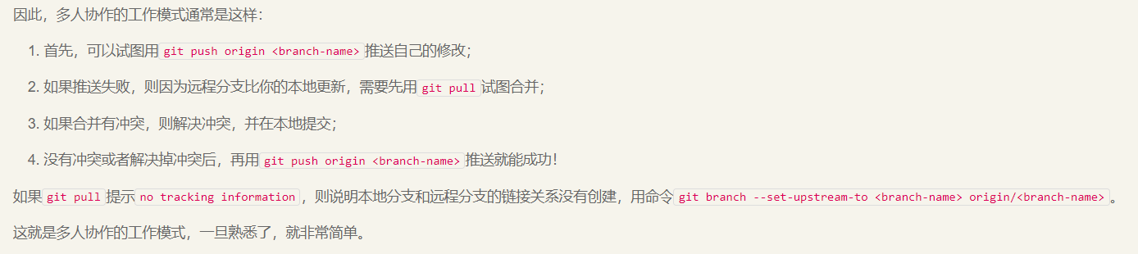
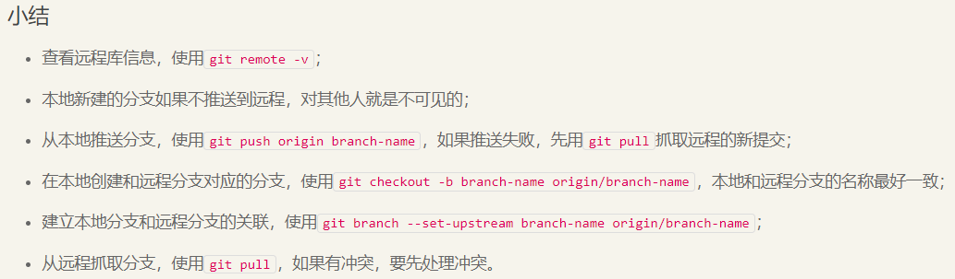
git rebase（整理分叉）
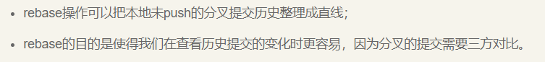
git tag <tagname>（标签）
git tag -a <tagname> -m “...”（标签信息）
git tag（查看所有tag）
git show <tagname>（查看标签具体信息）
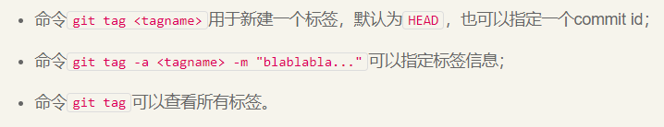
git push origin master --tag（将tag传到远程库）

Git push origin <tagname>
Git push origin --tags
Git tag -d <tagname>
Git push origin :refs/tags/<tagname>
